様式第１号（第３条関係）

柳津町ロゴ・キャラクターデザイン使用承認申請書

令和 年 月 日

柳津町長 様

申請者 所在地
名 称
代表者氏名

柳津町ロゴ・キャラクターのデザインを使用したいので、下記のとおり申請します。
なお、柳津町ロゴ・キャラクターのデザインは、柳津町をＰＲすることを目的として使用いたします。

記

１．使用対象物
使用する対象物について、空欄に〇を記載してください。
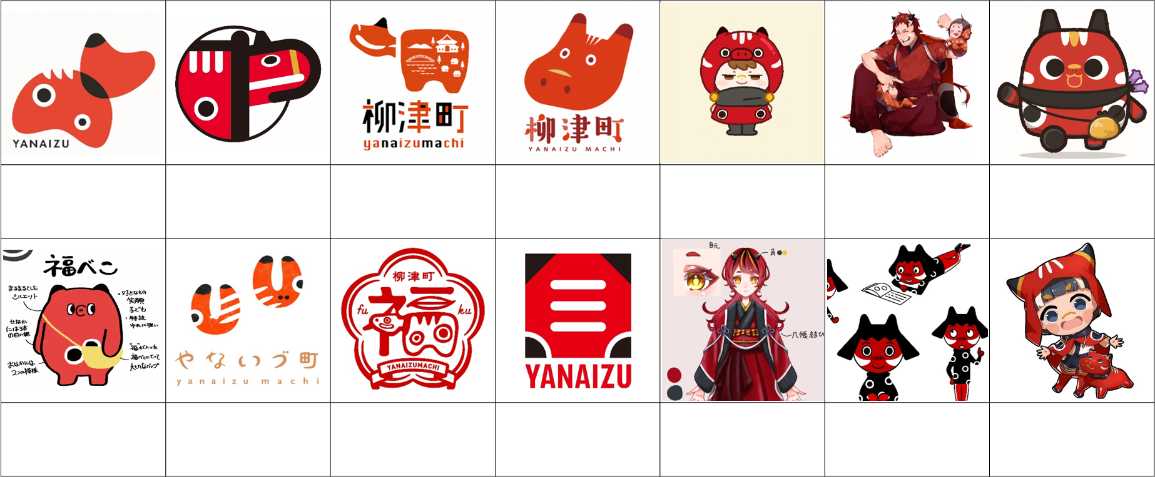

２．使用目的及び使用方法、使用内容（制作数、販売価格等）

３．使用期間
令和 年 月 日から

４．連絡先（担当者名、電話番号）

５．その他（別途資料等がある場合提出してください）

注）柳津町ロゴ・キャラクターのデザインを使用する際は©aizuyanaizuを入れて使用すること。

